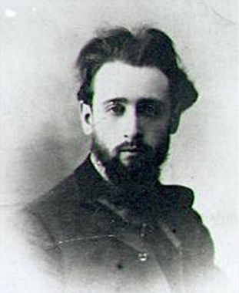
FICHE GUIDE POUR PRÉPARER LES EXPOSÉS...

1. Présenter le journaliste en compétition
- Son parcours professionnel
- Les médias pour lesquels il travaille
- Ses précédents articles / reportages
- Ses sujets de prédilection
- Les pays / régions du monde où il a l’habitude de travailler

2. Présenter le contexte des articles
- Pays / région(s) du monde
- Contexte géopolitique

3. Présenter le thème des articles
- Bref résumé du sujet

4. Analyser la façon dont le journaliste traite son sujet (prendre appui sur les questions)
1. Curiosité pour le sujet (sujet original ou déjà traité mais sous un autre angle)
2. Enquête menée sur le terrain (immersion du journaliste)
3. Sérieux des sources d’information et vérification des faits (interviews...)
4. Style (accroche, fin, originalité de la forme)
5. Engagement et dénonciation (angle d’attaque choisi, point de vue du journaliste, répercussions éventuelles)
6. Opiniâtreté (prise de risques et difficultés rencontrées)
7. Compassion pour les victimes
ATTENTION : prenez appui sur la fiche de questions concernant vos articles (tous les critères ne sont donc pas à travailler)

5. Consignes pour l’exposé
- Un support visuel est attendu (type diaporama), au moins pour visualiser la région du monde
- Attention à la répartition du temps de parole entre les différents membres du groupe.

